Практическая работа № 6
«Построение UML-модели системы. Диаграмма классов.»

Цель: изучение методов построения диаграммы классов.
Продолжительность проведения: 4 часа.
Материалы, оборудование, программное обеспечение: персональный компьютер (с подключением к Internet), операционная система Windows, текстовый процессор MS Word, методические рекомендации.

Теоретическая часть.
Изложено в лекции 12 и 13.

Практическая часть.
Задание: для заданной предметной области построить диаграмму классов.

В соответствии со своим номером в журнале - перечень индивидуальных предметных областей.

ВАРИАНТЫ ЗАДАНИЙ:
1. Таксопарк
2. Городская библиотека
3. Фитнесклуб
4. Химчистка
5. Автошкола
6. Компания по разработке компьютерных программ
7. Автомастерская
8. Аптека
9. Страховая компания
10. Гостиница
11. Морской порт
12. Оптовая база
13. Ресторан
14. Железнодорожный вокзал
15. Бюро по трудоустройству
16. Нотариальная контора
17. Электростанция (ТЭС,ГЭС, АЭС)
18. Гипермаркет
19. Поликлиника
20. Автозаправка
21. Учебное заведение (школа, колледж)
22. Аэропорт
23. Компания сотовой связи
24. Строительная организация
25. Охранная организация
26. Фотокопицентр

Ход работы: Диаграмма классов UML является разновидностью статической структурной диаграммы, демонстрирующей классы системы, их атрибуты, операции (или методы) и взаимосвязи между объектами.

Образец:

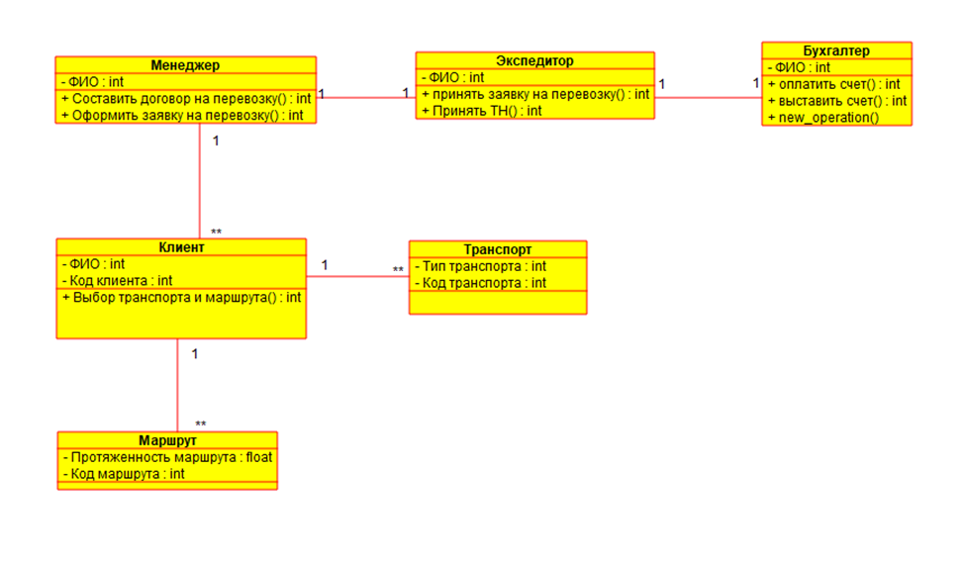

Рис. 1. Диаграмма классов предметной области «транспортно-логистическая компания».

